Муниципальное бюджетное учреждение
дополнительного образования «Центр технического творчества»

Принята
на заседании Методического совета
от «12» марта 2020 г.
Протокол № 2

Методическая разработка занятия по теме «Бумажные самолетики» в творческом объединении
«Самоделкин»

Выполнил: педагог дополнительного
образования МБ УДО «ЦТТ»
Литвинцева М. А.

г. Бородино, 2020 г.

План – конспект занятия по теме «Бумажные самолетики»

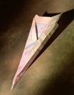

Цель: Научить, как с помощью техники иригами создавать и успешно запускать бумажные самолетики.
Материалы: бумага, ножницы

Теоретическая часть
Бума́жный самолёт (самолётик) — игрушечный самолёт, сделанный из бумаги. Вероятно, он является наиболее распространённой формой аэрогами, одной из ветвей оригами (японского искусства складывания бумаги). По - японски такой самолёт называется ками хикоки; ками=бумага, хикоки=самолёт.
Эта игрушка популярна из-за своей простоты — изготовить её просто даже новичку в искусстве складывания бумаги. Простейший самолётик требует лишь шести шагов для полного сложения. Также бумажный самолётик можно сложить из картона.
История

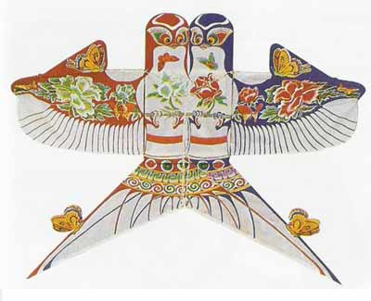

Использовать бумагу для создания игрушек, как полагают, начали 2000 лет назад в Китае, где изготовление и запуск воздушных змеев были популярной формой времяпровождения. Хотя это событие можно рассматривать как исток современных бумажных самолётов, невозможно с уверенностью сказать, где точно произошло изобретение воздушного змея; по мере течения времени появлялись всё более красивые конструкции, а также виды змеев с улучшенными скоростными и/или грузоподъёмными характеристиками.
Наиболее ранней известной датой создания бумажных самолётиков следует признать 1909 год. Тем не менее, наиболее распространённая версия времени изобретения и имени изобретателя — 1930 год, Джек Нортроп — сооснователь компании Lockheed Corporation. Нортроп использовал бумажные самолётики для тестирования новых идей при конструкции реальных самолётов.
Виды бумажных самолётиков 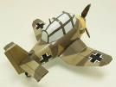

Всего можно создать неограниченное число видов бумажных самолётиков, которые по-разному летают, сохраняют высоту и приземляются.
В данном разделе предлагается 2 вида бумажных самолетиков:
приложение 1\Стандартные
приложение 1\Планеры

Бумага

Не имеет значения, какую бумагу использовать. Это может быть оберточная бумага, тетрадный лист или лист обычной белой бумаги. Главное состоит в том, чтобы это была такая бумага, которую можно без проблем сложить несколько раз.
Чаще всего нужна будет бумага формата А4 или квадратный лист, который можно из нее вырезать. А4- это название размера обычного белого листа бумаги, который может использоваться для печати на принтере.

Советы
Выполняй все инструкции не спеша, аккуратно складывай фигуры.
Крылья должны располагаться точно по горизонтали или в форме английской буквы «Y». При таком положении крыльев самолет летит лучше.
Элероны должны находиться под прямым углом относительно крыльев, т.к. это придает самолету большую стабильность.
Перед тем, как запустить самолет, обязательно прогладь все сгибы, размести крылья точно по горизонтали и проверь расположение элеронов.
Если ты запускаешь самолет на улице, учти, что его полет может измениться от различного направления ветра.
Запуск

Дальность полета бумажного самолетика во многом зависит от того, каким образом ты его запускаешь. Лучше запускать бумажный самолетик резким движением или мягким? Параллельно земле или чуть вверх?
Запускай бумажный самолетик по разному до тех пор, пока не найдешь тот способ, который больше нравится.

Траектория

Траектория полета самолета зависит от сбалансированности самолетика, равных симметричных крыльев и одинаковых по размеру и углу элеронов. Какие проблемы могут возникнуть?
- самолетик «клюет» носом, т.е. падает носовой частью вниз. Это значит, что нос самолетика слишком тяжелый. Нужно облегчить переднюю часть удлиннив модель, т.е. взять более длинный лист бумаги или сложить эту модель из более легкой бумаги;
- самолетик резко взмывает носом вверх и падает. Это происходит от того, что он слишком легок в носовой части. Может быть стоит добавить сгиб в передней части для увеличения его веса. Также подобное может происходить, если запустить самолетик слишком резким движением. Попробуй запустить более мягко.

ПРАКТИЧЕСКАЯ ЧАСТЬ
1.Выполните экспонаты из Приложения №1 Планеры или Приложения 1 Стандартные (по выбору).
2.Разработайте новую модель бумажного самолетика, напишите инструкцию по изготовлению.

Приложение 1/Стандартные самолетики

КИТАЙСКИЙ

- Наметь на листе бумаги сгиб по диагонали. Пригни боковые углы листа к центру (фото1).

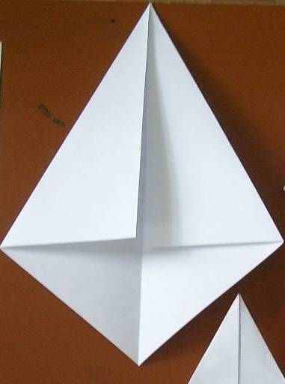 фото1
- Согни острый угол модели так, чтобы его вершина совпала с кромками пригнутых сторон (фото2).

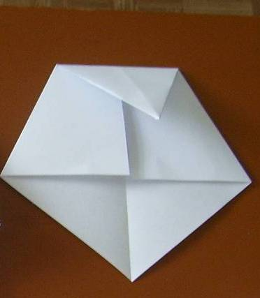 фото 2

- Пригни к центру получившегося в результате сгиба углы (фото 3).

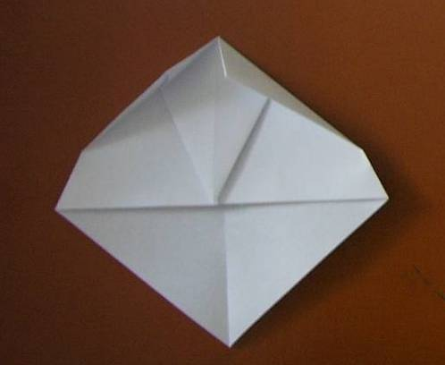 фото 3
- Разогни боковые углы. И согни их так, чтобы их вершины оказались внутри складок. Отогни острие кверху (фото 4).

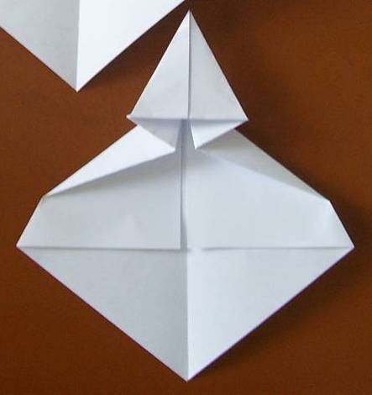 фото 4

- Согни боковые углы на острие пополам. Сложи пополам фигуру и отогни в стороны крылья (фото 5).

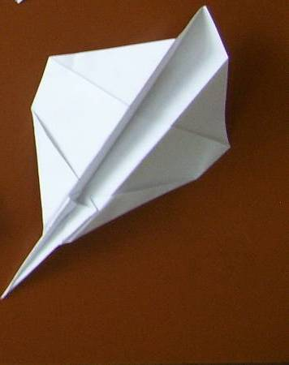 фото 5

СПРИНТЕР

- Соедини противоположные по диагонали углы на прямоугольном листе бумаги (фото1).

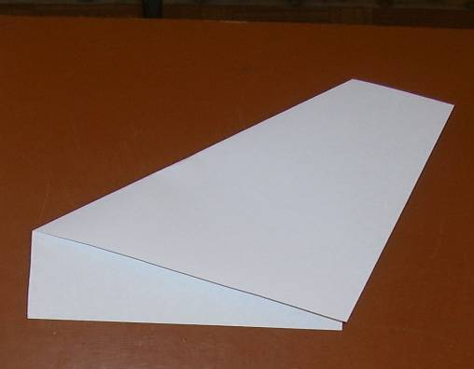 фото 1

- Соедини другую пару противоположных углов (фото 2).

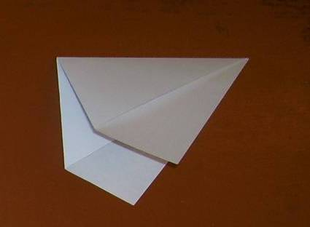 фото 2

- Согни верхнюю сторону фигуры как на фото и сложи фигуру пополам (фото 3).

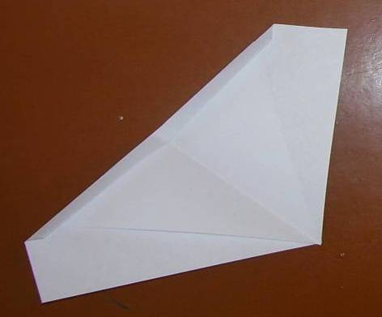 фото 3

- Отогни наверх внешние стороны фигуры (фото 4).

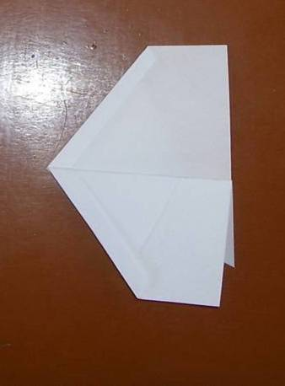 фото 4

- Согни крылья самолета (фото 5).

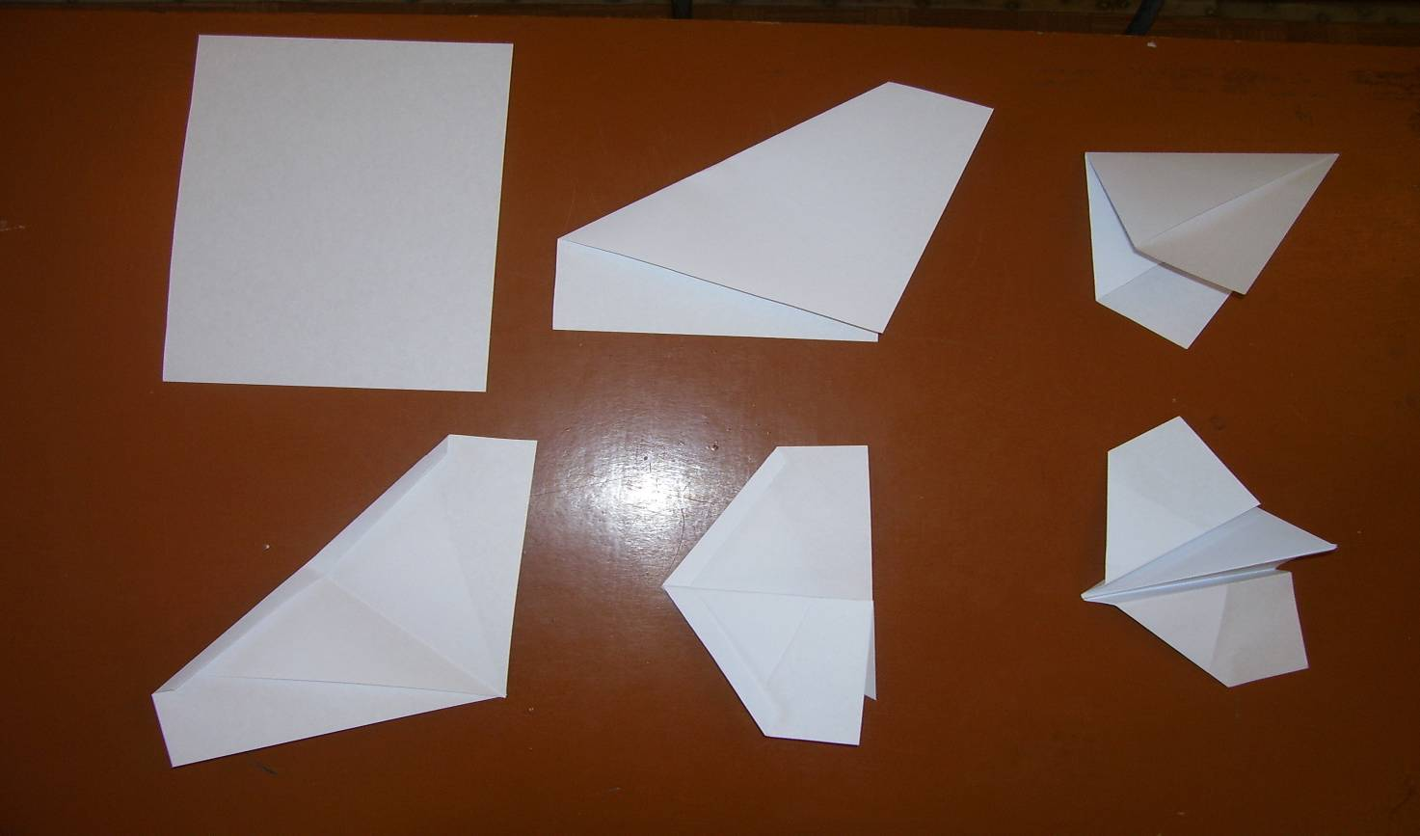фото 5

МАСТЕР

- Согни прямоугольный лист бумаги пополам по длинной стороне. Прогладь сгиб и разогни лист.
- Соедини у центра вершины двух соседних углов (фото.1).

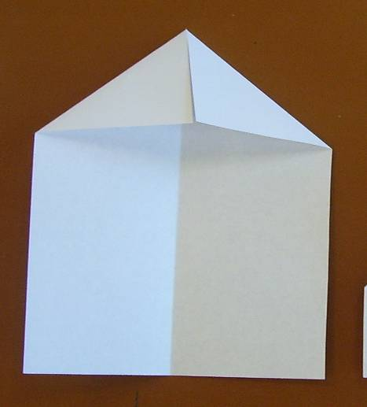 фото.1

- Получившийся треугольник загни вниз. Два образовавшихся угла загни к центру так, как показано на фото (фото 2).

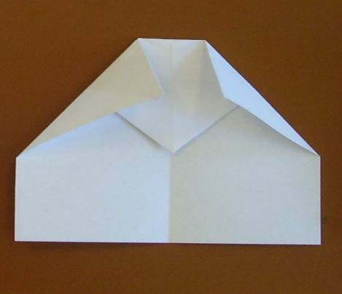 фото 2
- Отогни верхушку треугольника кверху. Сложи фигуру пополам и отогни крылья в стороны (фото3).

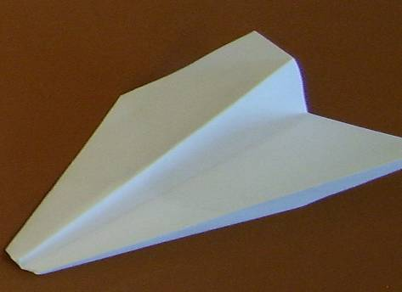 фото 3

Приложение 2/ Планеры

ПЛАНЕР МУХА
- Согни прямоугольный лист бумаги пополам по короткой стороне. Прогладь сгиб и разогни лист. Соедини у центра вершины двух соседних углов (фото 1).

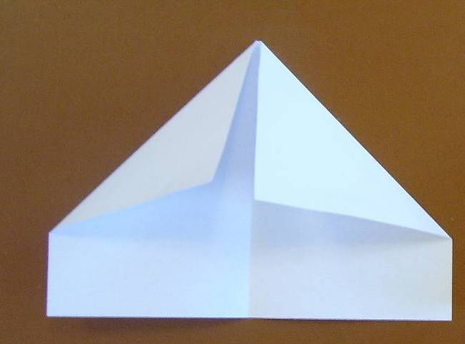 фото 1

- Пригни верхний центральный угол к центру так, чтобы его вершина совпала с линией кромки отогнутых углов. Пригни боковые стороны фигуры к центру. Прогладь сгибы (фото 2).

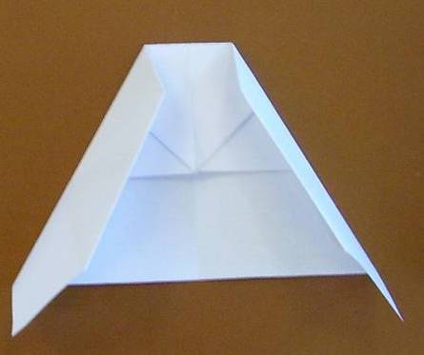 фото 2
- Отогни верхушку фигуры кверху. Сложи фигуру пополам и отогни в стороны крылья (фото 3).

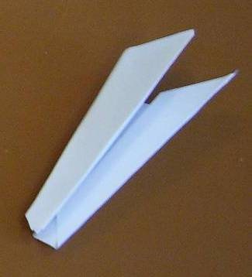

фото 3

СТРЕЛА
- На прямоугольном листе бумаги совмести угол с противоположной стороной, прогладь сгиб. Повтори эту операцию с соседним углом. По получившимся сгибам сложи треугольник, загнув боковые стороны листа внутрь (фото 1).

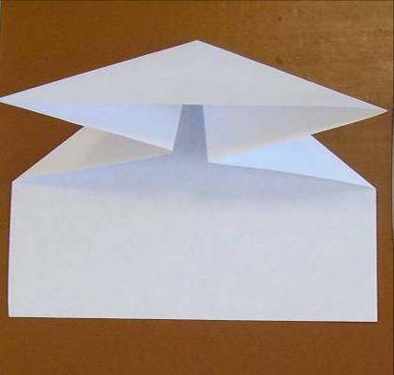 фото 1

- Сложи ромб, подняв углы при основании верхнего треугольника к его вершине (фото 2).

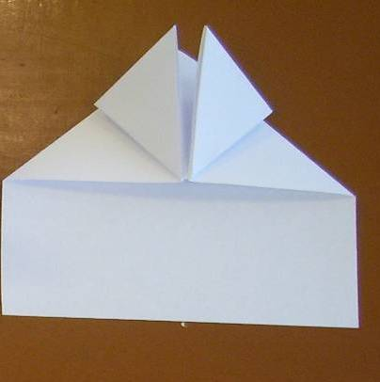 фото 2

- Загни боковые углы ромба к центру. Прогладь сгибы и разверни углы. Сложи углы, взявшись за их центры. Получившиеся в середине треугольники отогни вершинами наверх (фото 3).

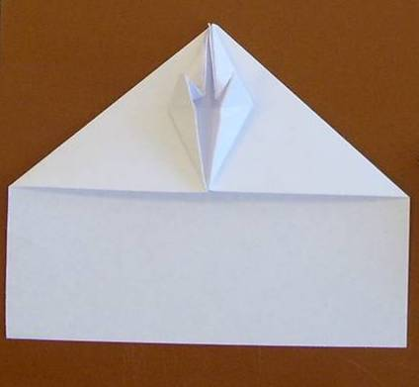 фото 3

- Переверни фигуру. Загни верхний угол вниз так, как показано на фото. Сложи фигуру пополам и отогни крылья (фото 4).

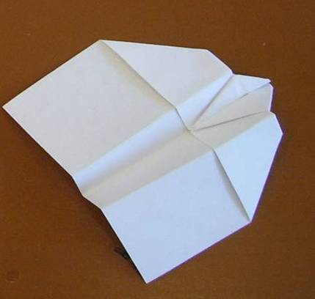 фото 4

ДЕЛЬТОПЛАН
- На прямоугольном листе бумаги совмести угол с противоположной стороной, прогладь сгиб. Повтори эту операцию с соседним углом. По получившимся сгибам сложи треугольник, загнув боковые стороны листа внутрь (фото 1).

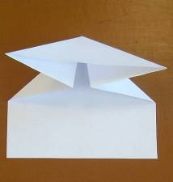 фото 1
- Сложи ромб, подняв углы при основании верхнего треугольника к его вершине. Сложи получившийся ромб пополам (фото 2).

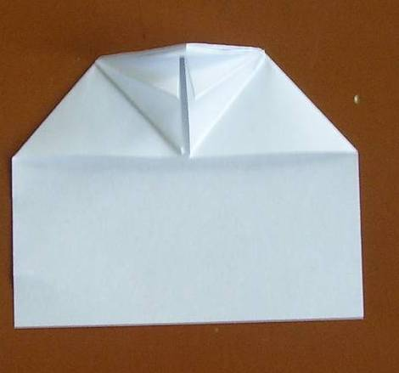 фото 2

- Согни лист пополам лицевой стороной наружу. Прогладь сгиб и отогни крылья в стороны (фото 3).

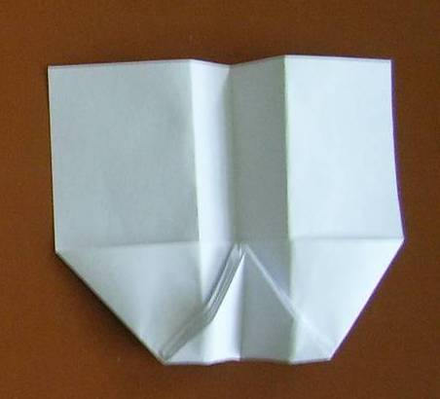 фото 3

